Ein Bild, das Schwarz, Dunkelheit enthält.
Ein Bild, das Schwarz, Dunkelheit enthält.
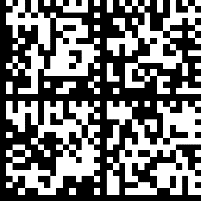Ein Bild, das Reihe, Schrift, weiß, Typografie enthält.
